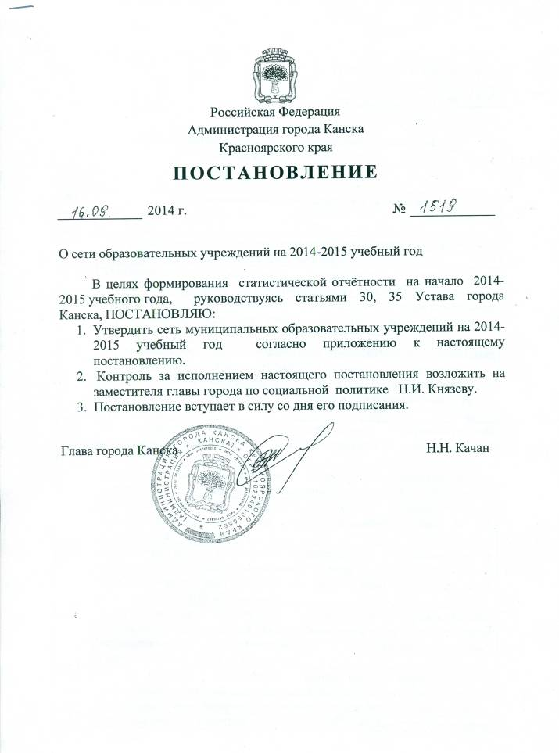

Приложение
к Постановлению
администрации города Канска
от 16 сентября 2014 г. N 1519

СЕТЬ МУНИЦИПАЛЬНЫХ ОБРАЗОВАТЕЛЬНЫХ УЧРЕЖДЕНИЙ
НА 2014 - 2015 УЧЕБНЫЙ ГОД

N п/п | Наименование образовательного учреждения
1 | Муниципальное казенное дошкольное образовательное учреждение "Детский сад присмотра и оздоровления N 1"
2 | Муниципальное бюджетное дошкольное образовательное учреждение "Детский сад комбинированного вида N 5 "Колосок"
3 | Муниципальное бюджетное дошкольное образовательное учреждение детский сад комбинированного вида N 8 "Лесная сказка"
4 | Муниципальное казенное дошкольное образовательное учреждение "Детский сад компенсирующего вида с приоритетным осуществлением квалифицированной коррекции отклонений в физическом и психическом развитии воспитанников N 9 "Колокольчик"
5 | Муниципальное бюджетное дошкольное образовательное учреждение "Детский сад комбинированного вида N 10 "Аленушка"
6 | Муниципальное бюджетное дошкольное образовательное учреждение "Детский сад комбинированного вида N 11 "Яблонька"
7 | Муниципальное автономное дошкольное образовательное учреждение "Детский сад комбинированного вида N 15 "Сибирячок" г. Канска
8 | Муниципальное бюджетное дошкольное образовательное учреждение общеразвивающего вида с приоритетным осуществлением деятельности по физическому развитию детей "Детский сад N 16 "Родничок"
9 | Муниципальное бюджетное дошкольное образовательное учреждение "Детский сад общеразвивающего вида с приоритетным осуществлением деятельности по социально-личностному развитию детей N 17 "Светлячок"
10 | Муниципальное бюджетное дошкольное образовательное учреждение "Детский сад общеразвивающего вида с приоритетным осуществлением физического развития детей N 18 "Подснежник"
11 | Муниципальное казенное дошкольное образовательное учреждение "Детский сад комбинированного вида N 21 "Золотой ключик"
12 | Муниципальное бюджетное дошкольное образовательное учреждение "Детский сад общеразвивающего вида с приоритетным осуществлением деятельности по социально-личностному развитию детей N 22 "Веселые нотки"
13 | Муниципальное бюджетное дошкольное образовательное учреждение "Детский сад присмотра и оздоровления N 27 "Солнышко"
14 | Муниципальное бюджетное дошкольное образовательное учреждение "Детский сад общеразвивающего вида с приоритетным осуществлением деятельности по социально-личностному развитию детей N 28 "Ручеек"
15 | Муниципальное казенное дошкольное образовательное учреждение "Детский сад общеразвивающего вида с приоритетным осуществлением деятельности по социально-личностному развитию детей N 32 "Елочка"
16 | Муниципальное бюджетное дошкольное образовательное учреждение "Детский сад N 34 "Ромашка" общеразвивающего вида с приоритетным осуществлением деятельности по художественно-эстетическому развитию детей"
17 | Муниципальное казенное дошкольное образовательное учреждение "Детский сад общеразвивающего вида с приоритетным осуществлением деятельности по социально-личностному развитию детей N 35 "Солнышко"
18 | Муниципальное бюджетное дошкольное образовательное учреждение "Детский сад" общеразвивающего вида с приоритетным осуществлением деятельности по социально-личностному развитию детей N 36 "Малышок"
19 | Муниципальное бюджетное дошкольное образовательное учреждение "Детский сад комбинированного вида N 39 "Теремок"
20 | Муниципальное казенное дошкольное образовательное учреждение "Детский сад N 41 "Подснежник"
21 | Муниципальное автономное дошкольное образовательное учреждение "Детский сад общеразвивающего вида с приоритетным осуществлением деятельности по физическому развитию детей N 44 "Дюймовочка"
22 | Муниципальное бюджетное дошкольное образовательное учреждение общеразвивающего вида с приоритетным осуществлением деятельности по социально-личностному развитию детей "Детский сад N 45 "Снегурочка"
23 | Муниципальное бюджетное дошкольное образовательное учреждение "Детский сад общеразвивающего вида с приоритетным осуществлением деятельности по социально-личностному развитию детей N 46 "Снегири"
24 | Муниципальное бюджетное дошкольное образовательное учреждение Детский сад N 47 "Теремок" комбинированного вида
25 | Муниципальное бюджетное дошкольное образовательное учреждение "Детский сад комбинированного вида N 49 "Росинка"
26 | Муниципальное бюджетное дошкольное образовательное учреждение "Детский сад комбинированного вида N 50 "Журавушка" г. Канска
27 | Муниципальное бюджетное дошкольное образовательное учреждение "Детский сад общеразвивающего вида с приоритетным осуществлением деятельности по познавательно-речевому развитию детей N 52 "Веселый дельфин"
28 | Муниципальное бюджетное дошкольное образовательное учреждение "Детский сад комбинированного вида N 53 "Радуга"
29 | Муниципальное автономное общеобразовательное учреждение лицей N 1 г. Канска
30 | Муниципальное автономное общеобразовательное учреждение "Гимназия N 1" г. Канска
31 | Муниципальное автономное общеобразовательное учреждение гимназия N 4 г. Канска
32 | Муниципальное бюджетное общеобразовательное учреждение средняя общеобразовательная школа N 2 г. Канска
33 | Муниципальное бюджетное общеобразовательное учреждение средняя общеобразовательная школа N 3 г. Канска
34 | Муниципальное бюджетное общеобразовательное учреждение средняя общеобразовательная школа N 5 г. Канска
35 | Муниципальное бюджетное общеобразовательное учреждение средняя общеобразовательная школа N 6 г. Канска
36 | Муниципальное бюджетное общеобразовательное учреждение средняя общеобразовательная школа N 7 г. Канска
37 | Муниципальное казенное общеобразовательное учреждение основная общеобразовательная школа N 8 г. Канска
38 | Муниципальное казенное общеобразовательное учреждение средняя общеобразовательная школа N 9 г. Канска
39 | Муниципальное бюджетное общеобразовательное учреждение средняя общеобразовательная школа N 11
40 | Муниципальное бюджетное общеобразовательное учреждение средняя общеобразовательная школа N 15 г. Канска
41 | Муниципальное казенное общеобразовательное учреждение основная общеобразовательная школа N 17 г. Канска
42 | Муниципальное бюджетное общеобразовательное учреждение средняя общеобразовательная школа N 18 г. Канска
43 | Муниципальное бюджетное общеобразовательное учреждение средняя общеобразовательная школа N 19 г. Канска
44 | Муниципальное казенное общеобразовательное учреждение основная общеобразовательная школа N 20 г. Канска
45 | Муниципальное бюджетное общеобразовательное учреждение средняя общеобразовательная школа N 21 г. Канска
46 | Муниципальное казенное общеобразовательное учреждение основная общеобразовательная школа N 22
47 | Муниципальное казенное образовательное учреждение для детей, нуждающихся в психолого-педагогической и медико-социальной помощи "Центр диагностики и консультирования" г. Канска
48 | Муниципальное бюджетное образовательное учреждение дополнительного образования детей "Дом детского творчества"
49 | Муниципальное бюджетное образовательное учреждение дополнительного образования детей "Центр детского технического творчества"
50 | Муниципальное бюджетное учреждение дополнительного образования "Дом детского и юношеского туризма и экскурсий"
51 | Муниципальное бюджетное образовательное учреждение дополнительного образования детей "Станция юных натуралистов"

Начальник МКУ
"УО администрации г. Канска"
А.П.ПАНОВ

